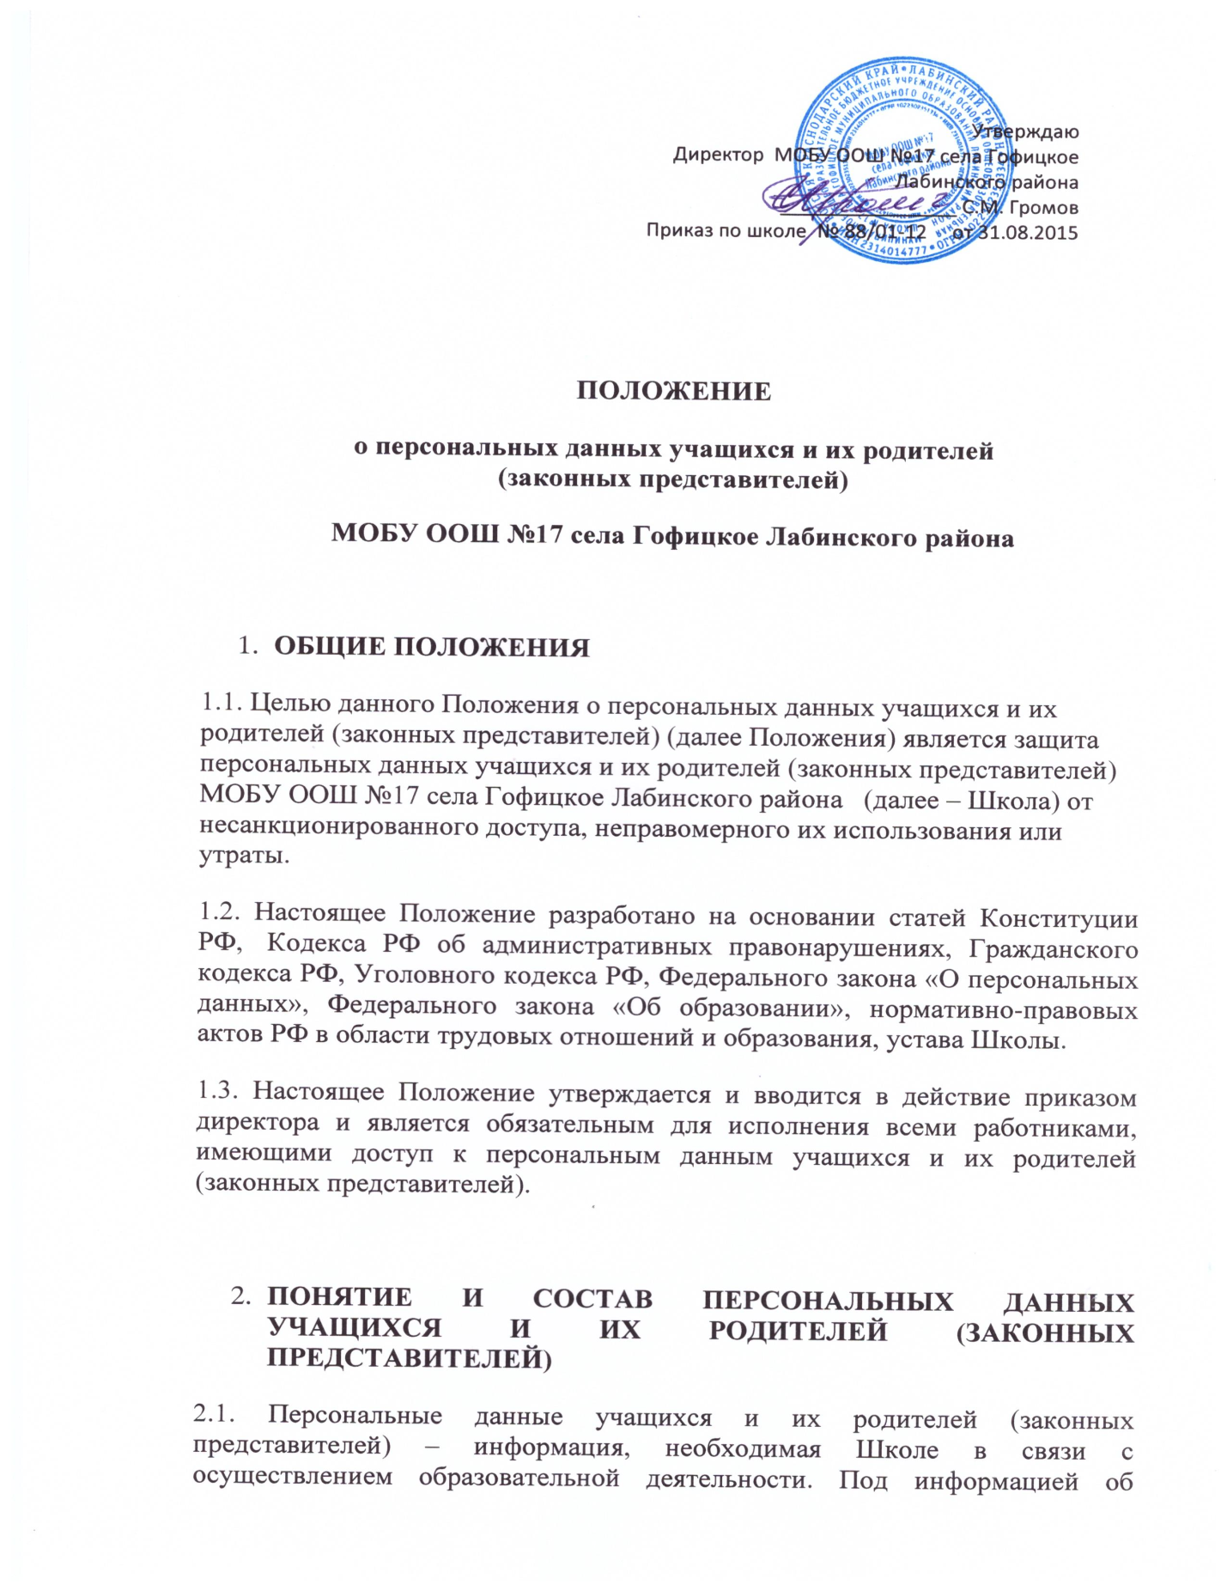

учащихся и их родителей (законных представителей) понимаются сведения о фактах, событиях и обстоятельствах жизни гражданина, позволяющие идентифицировать его личность.
2.2. В состав персональных данных учащихся и их родителей (законных представителей) входят:
- фамилия, имя, отчество учащихся и их родителей (законных представителей);
- дата и место рождения учащихся, гражданство;
- адрес регистрации и проживания, контактные телефоны, адреса электронной почты;
- данные свидетельства о рождении учащегося, полиса медицинского страхования;
- сведения о месте работы (учебы) родителей (законных представителей), их образование
- сведения о составе семьи;
- сведения о социальных льготах.

- ПОРЯДОК ПОЛУЧЕНИЯ И ОБРАБОТКИ ПЕРСОНАЛЬНЫХ ДАННЫХ УЧАЩИХСЯ И ИХ РОДИТЕЛЕЙ (ЗАКОННЫХ ПРЕДСТАВИТЕЛЕЙ)
3.1. Под обработкой персональных данных понимается получение, хранение, комбинирование, передача или любое другое использование персональных данных учащихся и их родителей (законных представителей).
3.2. В целях обеспечения прав и свобод человека и гражданина работники Школы при обработке персональных данных обязаны соблюдать следующие общие требования:
- обработка персональных данных может осуществляться исключительно в целях обеспечения соблюдения законов и иных нормативных правовых актов, регламентирующих образовательную деятельность учреждения;
- при определении объема и содержания обрабатываемых персональных данных Школа руководствуется Федеральным законом «О персональных данных», уставом ОУ;
- получение персональных данных может осуществляться как путем представления их родителями (законными представителями) ребенка лично, так и путем получения их из иных источников.
- родители (законные представители) ребенка обязаны предоставлять ОУ достоверные сведения о себе, своем ребенке, своевременно сообщать об изменении персональных данных. ОУ имеет право проверять достоверность сведений, предоставленных родителями (законными представителями), сверяя данные с оригиналами предоставленных документов.
- Школа не имеет права получать и обрабатывать персональные данные о политических, религиозных и иных убеждениях.
3.3. К обработке, передаче и хранению персональных данных могут иметь доступ следующие сотрудники Школы (внутренний доступ):
- директор образовательного учреждения;
- делопроизводитель, секретарь образовательного учреждения;
- заместители директора;
-классные руководители (только к персональным данным обучающихся своего класса);
- ответственный за питание;
- библиотекарь;
- социальный педагог, психолог;
- медицинский работник.
3.4. К числу потребителей персональных данных вне организации (внешний доступ) относятся государственные функциональные структуры:
- работники управления образования (при наличии соответствующих полномочий);
- налоговая инспекция,
- правоохранительные органы,
- органы статистики,
- военкомат,
- органы социального страхования,
- пенсионные фонды,
- медицинские учреждения
- учреждения дополнительного образования
Надзорно-контрольные органы имеют доступ к информации только в сфере своей компетенции;
3.5. Использование персональных данных возможно только в соответствии с целями, определившими их получение.
3.6. Персональные данные не могут быть использованы в целях причинения имущественного и морального вреда гражданам, затруднения реализации прав и свобод граждан Российской Федерации. Ограничение прав граждан Российской Федерации на основе использования информации об их социальном происхождении, о расовой, национальной, языковой, религиозной и партийной принадлежности запрещено и карается в соответствии с законодательством.
3.7. Передача персональных данных учащихся и их родителей (законных представителей) возможна только с согласия родителей (законных представителей) или в случаях, прямо предусмотренных законодательством.
3.8. При передаче персональных данных Школа должна соблюдать следующие требования:
- не сообщать персональные данные третьей стороне без письменного согласия родителей (законных представителей), за исключением случаев, когда это необходимо в целях предупреждения угрозы жизни и здоровью субъекта персональных данных или в случаях, установленных федеральным законом;
- предупредить лиц, получающих персональные данные, о том, что эти данные могут быть использованы лишь в целях, для которых они сообщены, и требовать от этих лиц подтверждения того, что это правило соблюдено. Лица, получающие персональные данные, обязаны соблюдать режим секретности (конфиденциальности). Данное положение не распространяется на обмен персональными данными в порядке, установленном федеральными законами;
- разрешать доступ к персональным данным только специально уполномоченным лицам, определенным приказом директора, при этом указанные лица должны иметь право получать только те персональные данные, которые необходимы для выполнения конкретных функций;
- не запрашивать информацию о состоянии здоровья учащихся и их родителей (законных представителей), за исключением тех сведений, которые относятся к вопросу о возможности осуществления образовательного процесса.
3.9. Передача персональных данных от держателя или его представителей внешнему потребителю может допускаться в минимальных объемах и только в целях выполнения задач, соответствующих объективной причине сбора этих данных.
3.10. Все меры обеспечения безопасности при сборе, обработке и хранении персональных данных распространяются как на бумажные, так и на электронные (автоматизированные) носители информации.
3.11. Предоставление персональных данных государственным органам производится в соответствии с требованиями действующего законодательства и настоящим Положением.

- ЗАЩИТА ПЕРСОНАЛЬНЫХ ДАННЫХ
4.1. Под угрозой или опасностью утраты персональных данных понимается единичное или комплексное, реальное или потенциальное, активное или пассивное проявление злоумышленных возможностей внешних или внутренних источников угрозы создавать неблагоприятные события, оказывать дестабилизирующее воздействие на защищаемую информацию.
4.2. Риск угрозы любым информационным ресурсам создают стихийные бедствия, экстремальные ситуации, террористические действия, аварии технических средств и линий связи, другие объективные обстоятельства.
4.3. Защита персональных данных представляет собой предупреждение нарушения доступности, целостности, достоверности и конфиденциальности персональных данных и обеспечение безопасности информации в процессе деятельности Школы.
4.4. Защита персональных данных от неправомерного их использования или утраты должна быть обеспечена ОУ за счет его средств в порядке, установленном федеральным законом.
4.5.«Внутренняя защита»:
4.5.1. регламентация доступа персонала к конфиденциальным сведениям, документам и базам данных входит в число основных направлений организационной защиты информации и предназначена для разграничения полномочий между руководителем и работниками школы;
4.5.2. для обеспечения внутренней защиты персональных данных необходимо соблюдать ряд мер:
- ограничение и регламентация состава работников, функциональные обязанности которых требуют конфиденциальных знаний;
- избирательное и обоснованное распределение документов и информации между работниками;
-рациональное размещение рабочих мест работников, при котором исключалось бы бесконтрольное использование защищаемой информации;
- знание работниками требований нормативно – методических документов по защите информации и сохранении тайны;
- наличие необходимых условий в помещении для работы с конфиденциальными документами и базами данных;
- организация порядка уничтожения информации;
- воспитательная и разъяснительная работа с сотрудниками учреждения по предупреждению утраты ценных сведений при работе с конфиденциальными документами.
4.5.3. защита персональных данных на электронных носителях: все папки, содержащие персональные данные учащихся и их родителей (законных представителей), должны быть защищены паролем.
4.6. «Внешняя защита»:
4.6.1. для защиты конфиденциальной информации создаются целенаправленные неблагоприятные условия и труднопреодолимые препятствия для лица, пытающегося совершить несанкционированный доступ и овладение информацией. Целью и результатом несанкционированного доступа к информационным ресурсам может быть не только овладение ценными сведениями и их использование, но и их видоизменение, уничтожение, и др;
4.6.2. под посторонним лицом понимается любое лицо, не имеющее непосредственного отношения к деятельности Школы. Посторонние лица не должны знать распределение функций, рабочие процессы, технологию составления, оформления, ведения и хранения документов, дел и рабочих материалов;
4.6.3. для обеспечения внешней защиты персональных данных необходимо соблюдать ряд мер:
- порядок приема, учета и контроля деятельности посетителей;
- пропускной режим Школы;
- технические средства охраны.
4.7. Все лица, связанные с получением, обработкой и защитой персональных данных, обязаны подписать обязательство о неразглашении персональных данных учащихся и их родителей (законных представителей).

- ПРАВА, ОБЯЗАННОСТИ И ОТВЕТСТВЕННОСТЬ РОДИТЕЛЕЙ УЧАЩИХСЯ (ЗАКОННЫХ ПРЕДСТАПВИТЕЛЕЙ)
5.1. Закрепление прав родителей (законных представителей), регламентирующих защиту их персональных данных и данных ребенка, обеспечивает сохранность полной и точной информации.
5.2. Родители (законные представители) детей должны быть ознакомлены с документами Школы, устанавливающими порядок обработки персональных данных учащихся и их родителей (законных представителей), а также об их правах и обязанностях в этой области.
5.3. В целях защиты персональных данных, хранящихся в Школе, родители (законные представители) имеют право:
- требовать исключения или исправления неверных или неполных персональных данных,
- на свободный бесплатный доступ к своим персональным данным, включая право на получение копий любой записи, содержащей персональные данные;
- определять своих представителей для защиты своих персональных данных;
- на сохранение и защиту своей личной и семейной тайны.

- ОТВЕТСТВЕННОСТЬ ЗА РАЗГЛАШЕНИЕ КОНФИДЕНЦИАЛЬНОЙ ИНФОРМАЦИИ, СВЯЗАННОЙ С ПЕРСОНАЛЬНЫМИ ДАННЫМИ
6.1. Персональная ответственность – одно из главных требований к организации функционирования системы защиты персональной информации и обязательное условие обеспечения эффективности этой системы.
6.2. Юридические и физические лица, в соответствии со своими полномочиями владеющие информацией о гражданах, получающие и использующие ее, несут ответственность в соответствии с законодательством Российской Федерации за нарушение режима защиты, обработки и порядка использования этой информации.
6.3. Руководитель, разрешающий доступ сотрудника к документу, содержащему персональные сведения учащихся и их родителей (законных представителей), несет персональную ответственность за данное разрешение.
6.4. Каждый сотрудник Школы, получающий для работы документ, содержащий персональные данные, несет единоличную ответственность за сохранность носителя и конфиденциальность информации.
6.5. Лица, виновные в нарушении норм, регулирующих получение, обработку и защиту персональных данных, несут дисциплинарную, административную, гражданско-правовую или уголовную ответственность в соответствии с федеральными законами.
6.6. Школа обязана сообщать родителям (законным представителям) учащихся о целях, способах и источниках получения персональных данных, а также о характере подлежащих получению персональных данных и возможных последствиях отказа родителей (законных представителей) дать письменное согласие на их получение.

